Señores

**JUZGADO CUARENTA Y TRES (43) CIVIL DEL CIRCUITO DE BOGOTÁ D.C.**

ccto43bt@cendoj.ramajudicial.gov.co.

E. S. D.

|  |  |
| --- | --- |
| **REFERENCIA:** | PROCESO EJECUTIVO |
| **DEMANDANTE:** | ASEGURADORA SOLIDARIA DE COLOMBIA E.C. |
| **DEMANDADOS:** | CONSORCIO RS PUERTO ASÍS, OSCAR MELO RODRÍGUEZ, LEONARDO ROSERO CAMPINO, INGELEC S.A.S. Y MIREYA MELO RODRÍGUEZ |
| **RADICADO:** | 110013103043-2025-00035-00 |

**ASUNTO: SUBSANACIÓN DE LA DEMANDA**

**GUSTAVO ALBERTO HERRERA ÁVILA**, mayor de edad, domiciliado y residente en la ciudad de Bogotá, identificado con la Cédula de Ciudadanía No.19.395.114 de Bogotá y portador de la Tarjeta Profesional No. 39.116 del Consejo Superior de la Judicatura, obrando en mi condición de Apoderado Especialde la **ASEGURADORA SOLIDARIA DE COLOMBIA ENTIDAD COOPERATIVA**, entidad aseguradora dedicada a los seguros generales, organizada como cooperativa, que tiene el carácter de institución auxiliar del cooperativismo, sin ánimo de lucro, sometida al control y vigilancia por parte de la Superintendencia Financiera de Colombia, con domicilio principal en la ciudad de Bogotá, identificada con NIT 860524654-6, según consta en el Certificado de Existencia y Representación Legal expedido por la Cámara de Comercio de Bogotá que se anexa a la presente. De manera respetuosa y encontrándome dentro del término legal establecido, comedidamente me dirijo a su despacho con el fin de **SUBSANAR** la demanda ejecutiva, de conformidad con el auto proferido el 11 de febrero de 2025 y notificado en estados el 12 de febrero de 2025, en el cual concedió el término de 5 días hábiles para subsanar las falencias que allí se indicaron. Lo anterior, de conformidad con lo siguiente:

1. **SUBSANACIÓN DE LA DEMANDA**

Mediante el auto del 11 de febrero de 2025 y notificado en estados el 12 de febrero de 2025, se advirtieron los siguientes defectos que me permito subsanar con el presente escrito y con la correspondiente integración a la demanda:

* **Respecto de la falencia “1.” causal de inadmisión.** El despacho advirtió lo siguiente:

*“1.- Comoquiera que, la ejecutada es un consorcio, allegue los certificados de existencia y representación legal de cada una de las sociedades que lo integran, así como el documento que acredite la existencia del consorcio y su representación legal, con una expedición no superior a treinta (30) días (num 2º del art. 82 del C.G.P., en cc con los arts. 85 y num. 2º del art. 90 ibídem)”.*

**Subsanación:** En cumplimiento a lo ordenado y en atención a que la demanda se dirige contra el **CONSORCIO RS PUERTO ASIS**, que se encuentra conformado por:

1. **LEONARDO FAVIO ROSERO CAMPIÑO**, identificado con Cédula de Ciudadanía No 98.348.018, en su calidad de integrante del CONSORCIO RS PUERTO ASÍS.
2. **OSCAR OSWALDO MELO RODRÍGUEZ**, identificado con Cédula de Ciudadanía No 98.385.361 en su calidad de integrante del CONSORCIO RS PUERTO ASÍS.
3. **MIREYA MELO RODRÍGUEZ**, identificada con la Cédula de Ciudadanía No. 59.827.160 en su calidad de integrante del CONSORCIO RS PUERTO ASÍS.
4. **INGELEC S.A.S.** identificado con NIT No 814006266-2, representada legalmente por **JAIME EDUARDO DE PORTILLA MONCAYO**, identificado con Cédula de Ciudadanía No 98.385.179 en calidad de integrante del CONSORCIO RS PUERTO ASÍS.

Respecto del documento de constitución del consorcio este ha sido solicitado a través de derecho de petición, una vez se cuente con él se aportará al despacho, sin embargo, se deja de presente que no puede negarse la posibilidad de acceder a la justicia por un documento que la parte no tiene en su poder. Ahora dado, que la conforman personas naturales y una sociedad por acciones simplificadas se aporta en adición el Certificado de Existencia y Representación legal de la empresa **INGELEC S.A.S.**

* **Respecto de la falencia “2.” causal de inadmisión.** El despacho advirtió lo siguiente:

*2.- Allegue poder debidamente conferido en los términos de la Ley 2213 de 2022 o, en su defecto, conforme 74 ibídem, tenga en cuenta que tratándose de sociedades el poder conferido por mensaje de datos deberá ser remitido desde la dirección de correo electrónico inscrita para recibir notificaciones judiciales, según conste en el respectivo certificado de existencia y representación legal, cosa que no ocurre en este caso (art. 82 num 1, art. 84 num. 1 y art. 90 num. 2 del C.G.P.).*

**Subsanación:** Es de advertir al Despacho que, el correo electrónicoinscrito para recibir notificaciones judiciales de Aseguradora Solidaria de Colombia E.C. es [notificaciones@solidaria.com.co](mailto:notificaciones@solidaria.com.co), tal como se avizora del certificado de existencia y representación legal de la compañía, así:

. 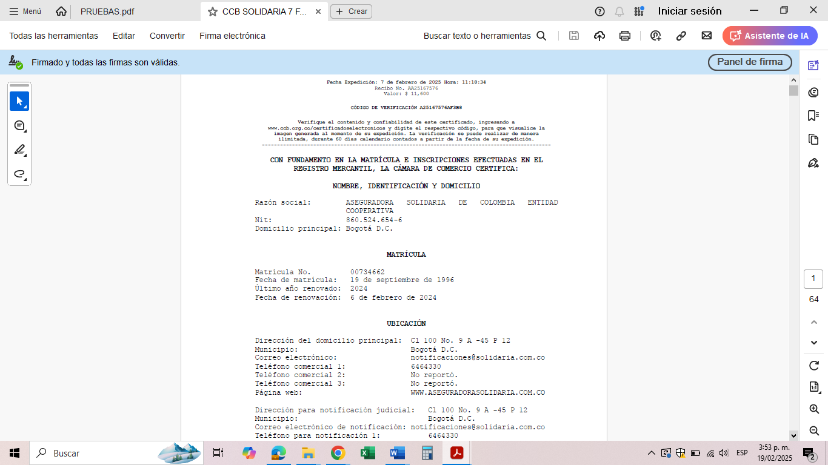

Así mismo, se allega el certificado del Sistema de información del Registro Nacional de Abogados del suscrito apoderado, con el cual se certifica que la dirección de correo electrónico relacionada en el poder coincide con la inscrita en el Registro Nacional de Abogados, como se advierte a continuación:

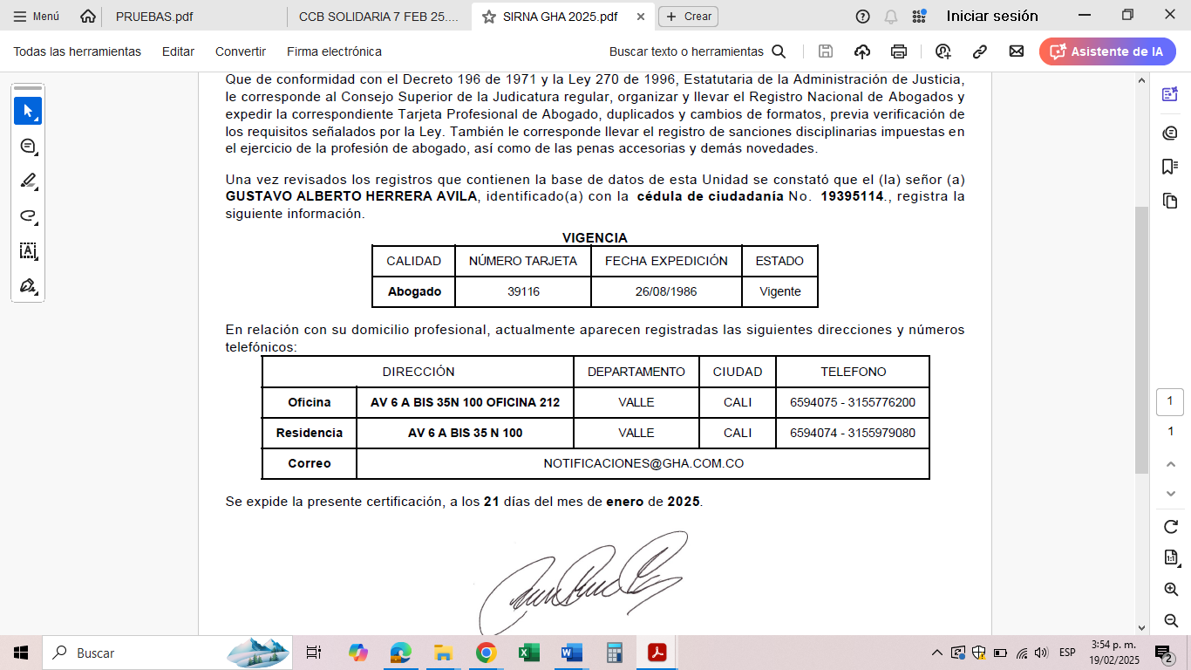

Dicho ello, debe advertirse que la dirección electrónica desde la que la demandante remitió el poder al suscrito, coincide con la información consignada en el Certificado de existencia y Representación Legal de Aseguradora Solidaria E.C., y la dirección a la que se remitió el poder coincide con la dirección de correo electrónico del suscrito apoderado inscrita en el Registro Nacional de Abogados. Como se verifica, a continuación:

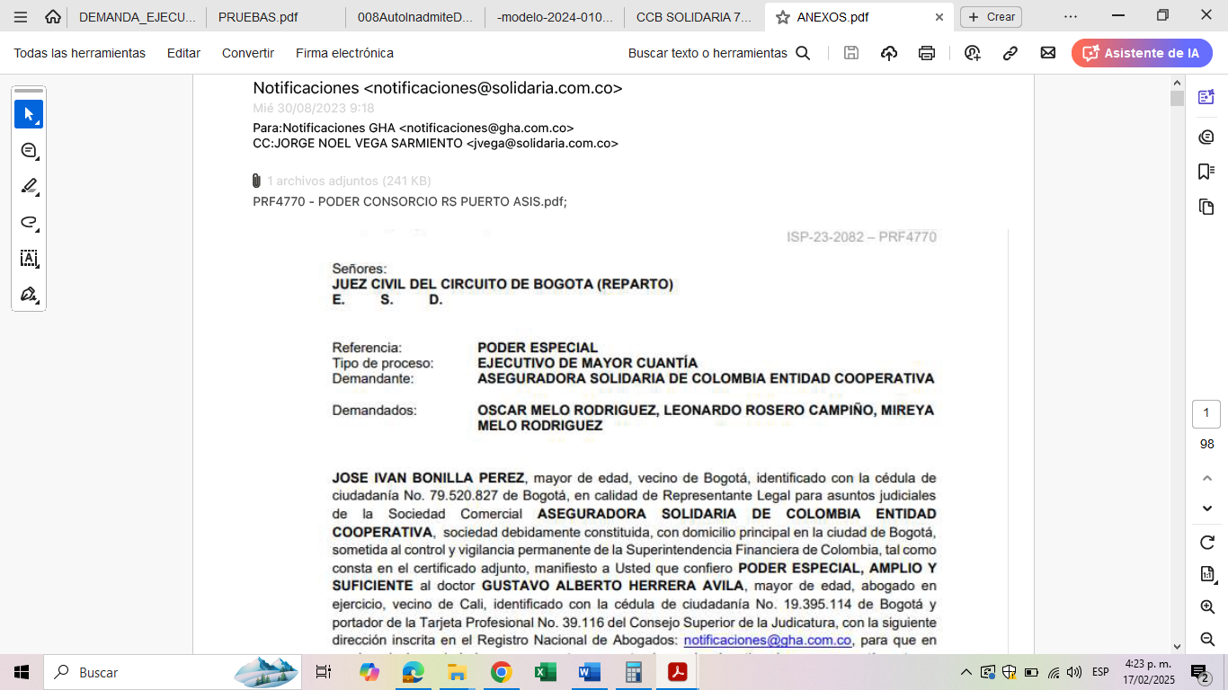

Sin perjuicio de lo anterior, se aporta nuevamente el poder otorgado junto con la remisión desde la dirección electrónica señalada, se aporta el Certificado de Existencia y Representación Legal de la Aseguradora Solidaria De Colombia E.C. y el Certificado de Vigencia Sistema de Información del Registro Nacional de Abogados del suscrito apoderado.

* **Respecto de la falencia “2.” (repetida) causal de inadmisión.** El despacho advirtió lo siguiente:

*2.- Teniendo en cuenta lo dispuesto en el numeral precedente, ajuste la demanda en tal sentido (art. 82 num 2, art. 84 num. 1 y art. 90 num. 2 del C.G.P.).*

**Subsanación:** Dando cumplimiento a lo establecido en el numeral 2º del artículo 82, el numeral 1º del artículo 84 y el numeral 2º del articulo 90 del Código General del Proceso, se modifica la demanda integra, específicamente el capítulo de identificación de las partes, así:

**LA PARTE DEMANDANTE:**

1. **ASEGURADORA SOLIDARIA DE COLOMBIA ENTIDAD COOPERATIVA**, entidad aseguradora dedicada a los seguros generales, organizada como cooperativa, que tiene el carácter de institución auxiliar del cooperativismo, sin ánimo de lucro, sometida al control y vigilancia por parte de la Superintendencia Financiera de Colombia, con domicilio principal en la Calle 100 No. 9A - 45 Piso 12 en la ciudad de Bogotá y dirección electrónica notificaciones@solidaria.com.co, identificada con NIT 860524654-6, representada legalmente por el doctor José Iván Bonilla Pérez, identificado con cédula de ciudadanía No. 79.520.827 de Bogotá D.C. según consta en el Certificado de Existencia y Representación Legal expedido por la Cámara de Comercio de Bogotá que se anexa.

**APODERADO DE LA PARTE DEMANDANTE**

1. **GUSTAVO ALBERTO HERRERA ÁVILA**, mayor de edad, domiciliado y residente en la ciudad de Bogotá, identificado con la Cédula de Ciudadanía No. 19.395.114 de Bogotá, portador de la Tarjeta Profesional No. 39.116 del Consejo Superior de la Judicatura, con domicilio en la Carrera 11A # 94A - 23 Oficina 201 de la ciudad de Bogotá y dirección de notificación electrónica notificaciones@gha.com.co.

**LA PARTE DEMANDADA:**

1. El **CONSORCIO RS PUERTO ASÍS**, domiciliada en la Carrera 35 No. 19-66, Barrio Versalles, en Puerto Asís, Putumayo, identificada con NIT. 900.692.092-0 y representado por OSCAR OSWALDO MELO RODRÍGUEZ, identificado con cédula de ciudadanía No 98.385.361. Así mismo, está conformado por Leonardo Favio Rosero Campiño, identificado con cédula de ciudadanía No. 98.348.018, Oscar Oswaldo Melo Rodríguez, identificado con cédula de ciudadanía No. 98.385.361, Mireya Melo Rodríguez, identificada con la cédula de ciudadanía No. 59.827.160 y, la sociedad INGELEC S.A.S. identificado con NIT No. 814006266-2, representada legalmente por Jaime Eduardo De Portilla Moncayo, identificado con Cédula de Ciudadanía No 98.385.179. Finalmente, manifiesto bajo gravedad juramento que no conozco dirección electrónica del **CONSORCIO RS PUERTO ASÍS**.
2. **LEONARDO FAVIO ROSERO CAMPIÑO**, identificado con cédula de ciudadanía No 98.348.018, domiciliado en la Manzana C Casa 15, Los Sauces. Pasto, Nariño; y en los correos electrónicos roseroleo@gmail.com y roseroleo@yahoo.es
3. **OSCAR OSWALDO MELO RODRÍGUEZ**, identificado con cédula de ciudadanía No 98.385.361, domiciliado en la Carrera 35 No. 19-66, Barrio Versalles. Puerto Asís, Putumayo; y en los correos electrónicos contable@omingenieria.com oscar_melo@yahoo.com y oscarmelo@yahoo.com
4. **MIREYA MELO RODRÍGUEZ**, identificada con la cédula de ciudadanía No. 59.827.160 y domiciliada en la Calle 18 No. 29-41, oficina 2020, Zona Centro. Pasto, Nariño; y en el correo electrónico [mireyamelor@gmail.com](mailto:mireyamelor@gmail.com)
5. **INGELEC S.A.S.** identificado con NIT No 814006266-2, representada legalmente por **JAIME EDUARDO DE PORTILLA MONCAYO**, identificado con Cédula de Ciudadanía No 98.385.179, con dirección para notificaciones en la carrera 44A No. 16 A 29, en el barrio Calatrava, Pasto, Nariño y correo electrónico gerencia@ingelec.com.co.

Así mismo, se aporta nuevamente el poder otorgado, se aporta certificado de existencia y representación legal de la **ASEGURADORA SOLIDARIA DE COLOMBIA E.C.** y Certificado de Vigencia Sistema de Información del Registro Nacional de Abogados del suscrito apoderado.

* **Respecto de la falencia “3.” causal de inadmisión.** El despacho advirtió lo siguiente:

*3.- Indique en la introducción de la demanda el domicilio de los demandados (art 82 num. 2° C.G.P., en cc con el art. 90 ibídem).*

**Subsanación:** En cumplimiento a lo ordenado, se modifica la demanda integra, específicamente el capítulo de identificación de las partes, así:

**LA PARTE DEMANDANTE:**

1. **ASEGURADORA SOLIDARIA DE COLOMBIA ENTIDAD COOPERATIVA**, entidad aseguradora dedicada a los seguros generales, organizada como cooperativa, que tiene el carácter de institución auxiliar del cooperativismo, sin ánimo de lucro, sometida al control y vigilancia por parte de la Superintendencia Financiera de Colombia, con domicilio principal en la Calle 100 No. 9A - 45 Piso 12 en la ciudad de Bogotá y dirección electrónica notificaciones@solidaria.com.co, identificada con NIT 860524654-6, representada legalmente por el doctor José Iván Bonilla Pérez, identificado con cédula de ciudadanía No. 79.520.827 de Bogotá D.C. según consta en el Certificado de Existencia y Representación Legal expedido por la Cámara de Comercio de Bogotá que se anexa.

**APODERADO DE LA PARTE DEMANDANTE**

1. **GUSTAVO ALBERTO HERRERA ÁVILA**, mayor de edad, domiciliado y residente en la ciudad de Bogotá, identificado con la Cédula de Ciudadanía No. 19.395.114 de Bogotá, portador de la Tarjeta Profesional No. 39.116 del Consejo Superior de la Judicatura, con domicilio en la Carrera 11A # 94A - 23 Oficina 201 de la ciudad de Bogotá y dirección de notificación electrónica notificaciones@gha.com.co.

**LA PARTE DEMANDADA:**

1. El **CONSORCIO RS PUERTO ASÍS**, domiciliada en la Carrera 35 No. 19-66, Barrio Versalles, en Puerto Asís, Putumayo, identificada con NIT. 900.692.092-0 y representado por OSCAR OSWALDO MELO RODRÍGUEZ, identificado con cédula de ciudadanía No 98.385.361. Así mismo, está conformado por Leonardo Favio Rosero Campiño, identificado con cédula de ciudadanía No. 98.348.018, Oscar Oswaldo Melo Rodríguez, identificado con cédula de ciudadanía No. 98.385.361, Mireya Melo Rodríguez, identificada con la cédula de ciudadanía No. 59.827.160 y, la sociedad INGELEC S.A.S. identificado con NIT No. 814006266-2, representada legalmente por Jaime Eduardo De Portilla Moncayo, identificado con Cédula de Ciudadanía No 98.385.179. Finalmente, manifiesto bajo gravedad juramento que no conozco dirección electrónica del **CONSORCIO RS PUERTO ASÍS**.
2. **LEONARDO FAVIO ROSERO CAMPIÑO**, identificado con cédula de ciudadanía No 98.348.018, domiciliado en la Manzana C Casa 15, Los Sauces. Pasto, Nariño; y en los correos electrónicos roseroleo@gmail.com y roseroleo@yahoo.es
3. **OSCAR OSWALDO MELO RODRÍGUEZ**, identificado con cédula de ciudadanía No 98.385.361, domiciliado en la Carrera 35 No. 19-66, Barrio Versalles. Puerto Asís, Putumayo; y en los correos electrónicos contable@omingenieria.com oscar_melo@yahoo.com y oscarmelo@yahoo.com
4. **MIREYA MELO RODRÍGUEZ**, identificada con la cédula de ciudadanía No. 59.827.160 y domiciliada en la Calle 18 No. 29-41, oficina 2020, Zona Centro. Pasto, Nariño; y en el correo electrónico [mireyamelor@gmail.com](mailto:mireyamelor@gmail.com)
5. **INGELEC S.A.S.** identificado con NIT No 814006266-2, representada legalmente por **JAIME EDUARDO DE PORTILLA MONCAYO**, identificado con Cédula de Ciudadanía No 98.385.179, con dirección para notificaciones en la carrera 44A No. 16 A 29, en el barrio Calatrava, Pasto, Nariño y correo electrónico gerencia@ingelec.com.co.

**Respecto de la falencia “4.” causal de inadmisión.** El despacho advirtió lo siguiente:

*4.- Aporte certificado de existencia y representación de la entidad ejecutante, con una expedición no superior a treinta (30) días (num 2º del art. 82 del C.G.P., en cc con los arts. 85 y num. 2º del art. 90 ibídem).*

**Subsanación:** Se aporta certificado de existencia y representación legal de la **ASEGURADORA SOLIDARIA DE COLOMBIA E.C**., de fecha 7 de febrero de 2025, expedido por la Cámara de Comercio de Bogotá.

**Respecto de la falencia “5.” causal de inadmisión.** El despacho advirtió lo siguiente:

*5.- Indique qué persona tiene en su poder o bajo su custodia los originales de los documentos que prestan mérito ejecutivo y que se pretenden hacer valer.*

**Subsanación:** Se indica que el original del Pagaré No. 436P000161 se encuentra en poder de la **ASEGURADORA SOLIDARIA DE COLOMBIA E.C.**

1. **ANEXOS**
2. Escrito integral de la demanda subsanada
3. Constancia de remisión del otorgamiento del poder y Poder junto con Escritura Pública No. 1764 del 23 de mayo de 2015, Por la cual se confiere Poder General, amplio y suficiente al suscrito para actuar en nombre de la Aseguradora Solidaria de Colombia.
4. Certificado de vigencia del Sistema de Información del Registro Nacional de Abogados del suscrito.
5. Certificado de existencia y representación legal de la ASEGURADORA SOLIDARIA DE COLOMBIA ENTIDAD COOPERATIVA, expedido por la Cámara de comercio de Bogotá, emitido el 7 de febrero de 2025.
6. Certificado de existencia y representación legal de ASEGURADORA SOLIDARIA DE COLOMBIA ENTIDAD COOPERATIVA, expedido por la Superintendencia Financiera.
7. Certificado de existencia y representación legal de INGELEC S.A.S. expedido por la cámara de comercio de Pasto el 18 de febrero de 2025.
8. Derecho de petición y constancia de radicación de la solicitud del Documento de conformación del CONSORCIO RS PUERTO ASIS

# NOTIFICACIONES

* Mi representada, ASEGURADORA SOLIDARIA DE COLOMBIA ENTIDAD COOPERATIVA, recibirá notificaciones en la Calle 100 No. 9A - 45 Piso 12 en la ciudad de Bogotá, o en el correo electrónico para notificaciones notificaciones@solidaria.com.co. El representante legal de **ASEGURADORA SOLIDARIA DE COLOMBIA ENTIDAD COOPERATIVA,** entidad aseguradora dedicada a los seguros generales, organizada como cooperativa, que tiene el carácter de institución auxiliar del cooperativismo, sin ánimo de lucro, sometida al control y vigilancia por parte de la Superintendencia Financiera de Colombia, con domicilio principal en la Calle 100 No. 9A - 45 Piso 12 en la ciudad de Bogotá y dirección electrónica notificaciones@solidaria.com.co, identificada con NIT 860524654-6, representada legalmente por el doctor José Iván Bonilla Pérez, con dirección electrónica notificaciones@solidaria.com.co según consta en los Certificados de Existencia y Representación Legal expedidos por la Cámara de Comercio de Bogotá y por la Superintendencia Financiera que se anexan.
* Al suscrito en la Cra 11ª No. 94ª -23, Oficina 201 de la ciudad de Bogotá o en la dirección electrónica: [notificaciones@gha.com.co](mailto:notificaciones@gha.com.co)
* A los demandados:

1. El demandado Consorcio RS PUERTO ASIS, en la Carrera 35 No. 19-66, Barrio Versalles. Puerto Asís, Putumayo. Manifiesto que no conozco dirección electrónica del consorcio. El consorcio está integrado por: LEONARDO FAVIO ROSERO CAMPIÑO, identificado con Cédula de Ciudadanía No 98.348.018, OSCAR OSWALDO MELO RODRÍGUEZ, identificado con Cédula de Ciudadanía No 98.385.361, MIREYA MELO RODRÍGUEZ, identificada con la Cédula de Ciudadanía No. 59.827.160 y, la empresa INGELEC S.A.S. identificado con NIT No 814006266-2, representada legalmente por JAIME EDUARDO DE PORTILLA MONCAYO, identificado con Cédula de Ciudadanía No 98.385.179.
2. El demandado Oscar Melo Rodríguez, en la Carrera 35 No. 19-66, Barrio Versalles. Puerto Asís, Putumayo; y en los correos electrónicos contable@omingenieria.com oscar_melo@yahoo.com y [oscarmelo@yahoo.com](mailto:oscarmelo@yahoo.com). Se declara bajo la gravedad de juramento que las direcciones físicas y electrónicas de notificación, se obtuvieron del Pagaré, así como del Proceso de Responsabilidad Fiscal SAE 2017-01355 en el cual fue proferido fallo por la Unidad de Responsabilidad Fiscal de la Contraloría General de la República.
3. El demandado Leonardo Rosero Campino, en la Manzana C Casa 15, Los Sauces. Pasto, Nariño; y en los correos electrónicos roseroleo@gmail.com y [roseroleo@yahoo.es](mailto:roseroleo@yahoo.es). Se declara bajo la gravedad de juramento que las direcciones físicas y electrónicas de notificación, se obtuvieron del Pagaré, así como del Proceso de Responsabilidad Fiscal SAE 2017-01355 en el cual fue proferido fallo por la Unidad de Responsabilidad Fiscal de la Contraloría General de la República.
4. La demandada Mireya Melo Rodríguez, en la Calle 18 No. 29-41, oficina 2020, Zona Centro. Pasto, Nariño; y en el correo electrónico [mireyamelor@gmail.com](mailto:mireyamelor@gmail.com). Se declara bajo la gravedad de juramento que las direcciones físicas y electrónicas de notificación, se obtuvieron del Pagaré, así como del Proceso de Responsabilidad Fiscal SAE 2017-01355 en el cual fue proferido fallo por la Unidad de Responsabilidad Fiscal de la Contraloría General de la República.
5. La demandada INGELEC S.A.S. con dirección para notificaciones en la carrera 44A No. 16 A 29, en el barrio Calatrava, Pasto, Nariño y correo electrónico [gerencia@ingelec.com.co](mailto:gerencia@ingelec.com.co).

Respetuosamente,

**GUSTAVO ALBERTO HERRERA ÁVILA**

C.C. Nº 19.395.114 de Bogotá

T.P. N° 39.116 del C. S. de la J.